программа A-SIM

для программирования SIM карт

РУКОВОДСТВО ПОЛЬЗОВАТЕЛЯ

2006
СОДЕРЖАНИЕ
1. Интерфейс программы 2
1.1. Вкладка SIM 4
1.2. Вкладка Configure 5
1.3. Вкладка Conatacts 6
2. Использование программы 7
2.1. Порядок использования программы 7
2.2. Перенос списка контактов 7
2.3. Формат файла конфигурации программы 8
2.4. Пример файла конфигурации программы 9
2.5. Формат файла телефонной книги 10
2.6. Пример файла телефонной книги 10
2.7. Список сообщений, выдаваемых программой 11

Интерфейс программы
Интерфейс программы (рис. 1) представляет собой окно с двумя вкладками: Sim и Configure.
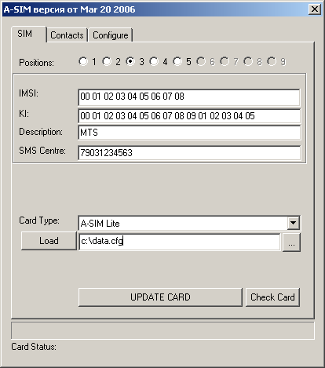
Рис. 1. Интерфейс программы

Вкладка SIM предназначена для задания параметров SIM карты и ее записи.
Вкладка Contacts - для переноса телефонной книги с одной карты на другую.
Вкладка Configure - для настройки ридера.

Вкладка SIM
На вкладке SIM (рис. 1) расположены следующие объекты:
- Positions - кнопки выбора текущей карты.
- IMSI – поле IMSI текущей карты. Поле IMSI должно содержать 9-ти байтовое (18 символов) число, заданное в десятичном виде (0-9).
- KI – поле KI текущей карты. Поле KI должно содержать 16-ти байтовое число (32 символа), заданное в шестнадцатеричном виде (0-9, A-F).
- Description – описание текущей карты (Bee Line, MTS, SMARTS и пр.). Максимальная длинна описания – 12 символов.
- SMS Centre – телефон SMS центра, заданный в формате: 709513644321 (11 цифр без пробелов. ВНИМАНИЕ. Знак «+» при программировании ридером НЕ СТАВИТСЯ. Но он необходим при вводе информации через телефон.).
- Card Type – поле выбора типа карты (Lite или Std).
- Card Status – поле, в которое выводятся сообщения о состоянии карты после нажатия клавиш Check Card или Write Card.
- Кнопка Write Card производит запись введенных данных на карту.
- Кнопка Check Card проверяет наличие и работоспособность карты в ридере.
- Поле ввода и кнопки “…” и Load предназначены для чтения текущей конфигурации с диска.
Поля IMSI, KI, Description и SMS Centre индивидуальные для каждой карты.

Вкладка Configure

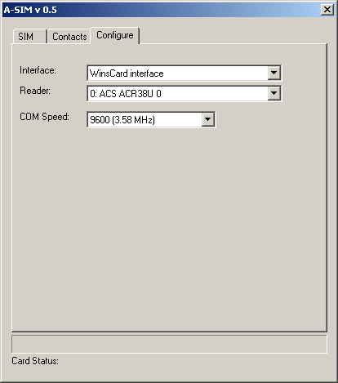
Рис. 2. Вкладка Configure

На вкладке Configure (рис. 2) расположены следующие объекты:
- Interface – поле выбора интерфейса ридера: WinsCard Interface, Com port interface.
  - WinsCard Interface – ридеры со стандартными для ОС Windows PC/SC драйверами.
  - Com port interface – ридеры, работающие по прямому протоколу через COM port (RS-232 либо виртуальный COM порт для USB).
- Reader – поле выбора текущего ридера (в случае WinsCard Interface) или COM порта (в случае Com port interface).
- COM Speed – настройка скорости COM порта (только для Com port interface).

Вкладка Conatacts
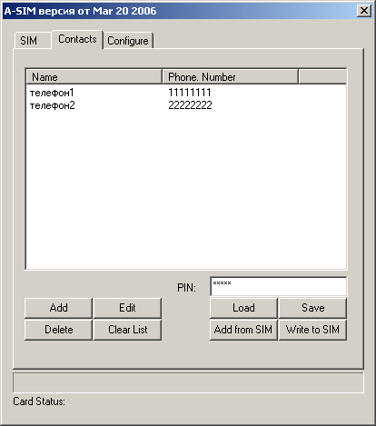
Рис. 3. Вкладка Contacts
На вкладке Configure (рис. 2) расположены следующие объекты:
- Список контактов. Для каждого поля имеются 2 поля. Название и телефонный номер.
- Поле PIN – Если карта защищена пин-кодом, то для чтения/записи с нее контактов, необходимо заполнить это поле.
- Add – добавить одну строку в список контактов.
- Edit – отредактировать одну строку в списке контактов.
- Delete – удалить одну строку из списка контактов.
- Clear List – Очищает список контактов.
- Load – Загрузка списка контактов из файла.
- Save – Запись списка контактов в файла.
- Add from SIM – Добавление контактов с SIM карты.
- Write to SIM – запись списка контактов на SIM карту.

Использование программы

Порядок использования программы
- В поле Card Type выбирается тип карты.
- Заполняются поля PIN и IСС ID.
- Для каждой заполняемой SIM карты выбирается ее номер, и заполняются поля IMSI, KI, Description. Поле SMS Centre может не заполняться.
- Если необходимо повторно использовать введенную информацию, в нижнем поле ввода выбирается файл и кнопкой “Save” данные записываются на диск.
- На вкладке Configure выбирается текущий ридер, и настраиваются его параметры.
- По нажатию кнопки “Write Card“ происходит проверка введенных данных. Если данные не верны, выдается соответствующее сообщение. Если все данные верны, производится запись на карту. Если запись произведена успешно, выдается сообщение «Карта записана».
- При наличии ошибок в задании данных, необходимо исправить ошибки и повторно нажать кнопку “Write Card”.

Перенос списка контактов
- В ридер вставить SIM карту, с которой необходимо перенести контакты.
- На вкладке Contacts нажать кнопку “Add from SIM“.
- Если необходимо, в список контактов вносятся изменения.
- Повторять первые 3 пункта для всех карт, с которых необходимо перенести контакты.
- Если необходимо сохранить список контактов на диск, это делается с помощью кнопки “Save“.
- В ридер вставить SIM карту, на которую переносятся контакты.
- Нажать кнопку “Write to SIM“.

Формат файла конфигурации программы
Файл, в который сохраняется конфигурация программы, записывается в текстовом виде и может быть исправлен в любом текстовом редакторе. Оптимально использовать блокнот.
Формат файла представляет собой последовательность строчек вида:
[название поля] = [значение]
Вся нераспознанная информация игнорируется.
Поля:
- Card Type – название типа карты.
- POS - выбор текущей карты.
- IMSI – поле IMSI текущей карты. Поле IMSI должно содержать 9-ти байтовое (18 символов) число, заданное в десятичном виде (0-9).
- KI – поле KI текущей карты. Поле KI должно содержать 16-ти байтовое число (32 символа), заданное в шестнадцатеричном виде (0-9, A-F).
- Descr – описание текущей карты. Максимальная длина описания – 12 символов.
- SMS Centre – телефон SMS центра, заданный в формате: 709513644321 (11 цифр без пробелов).
Для каждой карты необходимо выбрать карту строкой “POS = номер карты” и заполнить ее параметры полями IMSI, KI, Descr, SMS Centre.
Если в файле какое-либо поле не задано, то при загрузке файла в программу оно будет пустым.
Если в файле какое-либо поле встречается более одного раза, то при загрузке файла в программу учитывается только последняя строчка.

Пример файла конфигурации программы
Card Type = A-SIM Std
POS = 1
IMSI = 00 01 02 03 04 05 06 07 08
KI = 00 01 02 03 04 05 06 07 08 09 00 01 02 03 04 05
Descr = desc1
SMS Centre = 79051234567
POS = 2
IMSI =
KI =
Descr =
SMS Centre =
POS = 3
IMSI = 03 01 02 03 04 05 06 07 03
KI = 03 01 02 03 04 05 06 07 08 09 00 01 02 03 04 03
Descr = desc3
SMS Centre = 79031234563
POS = 4
IMSI =
KI =
Descr =
SMS Centre =
POS = 5
IMSI = 00 01 02 03 04 05 06 07 08
KI = 00 01 02 03 04 05 06 07 08 09 00 01 02 03 04 05
Descr = desc5
SMS Centre =

Формат файла телефонной книги
Файл, в который сохраняется телефонная книга, записывается в текстовом виде и может быть исправлен в любом текстовом редакторе.
Формат файла представляет собой последовательность строчек вида:
[название поля] = [значение]
Вся нераспознанная информация игнорируется.
Поля:
- Name – название записи в телефонной книге.
- Phone – номер телефона.

Пример файла телефонной книги
NAME = Время/H
PHONE = 100
NAME = Телефон 1/M
PHONE = +74121234567
NAME = Телефон2
PHONE = 1234567

Список сообщений, выдаваемых программой
Перечень сообщений, выдаваемых программой, отображен в табл. 1.
Таблица 1. Сообщения, выдаваемые программой
Сообщение | Значение
Карта отсутствует | В выбранном ридере отсутствует карта. Проверьте правильность выбора ридера на вкладке Configure и наличие в нем карты.
Неизвестная карта | Карта неопознана.  Проверьте действительно ли вставлена карта A-SIM.
Карта опознана | В ридере находится A-SIM.
Неверный IMSI карты N | N Поле IMSI карты N содержит неверное значение.  Проверьте количество символов.
Неверный Description карты | Поле Description карты N содержит неверное значение.  Проверьте количество символов.
Неверный KI карты N | Поле KI карты N содержит неверное значение.  Проверьте количество символов.
Неверный Sms Centre карты N | Поле Sms Centre карты N содержит неверное значение.  Проверьте количество символов.
Карта записана | Запись данных на карту произведена успешно.  Запись данных на карту произведена успешно.
Ошибка записи | При записи данных произошла ошибка.  Попробуйте повторить запись
Не принят ADM | Неверный административный PIN.  Проверьте правильность выбора ридера на вкладке Configure и наличие в нем карты A-SIM
Незаполненный номер выбран текущим | Текущей выбрана карта с незаполненными полями.
Не выбран тип карты | Не выбран тип карты.
Информация записана | Информация записана в телефонную книгу SIM карты.
Информация считана | Информация считана из телефонной книги SIM карты.
Не принят PIN | При чтении/записи телефонной книги не принят PIN SIM карты.

